НЕЗАВИСИМОЕ АГЕНТСТВО ПО АККРЕДИТАЦИИ И ЭКСПЕРТИЗЕ КАЧЕСТВА ОБРАЗОВАНИЯ «ARQA»



Отчет о результатах
внешней оценки реализации образовательной программы
8D03106 (6D050200) – Политология
НАО «Евразийский национальный университет имени Л.Н.Гумилева»
в рамках специализированной аккредитации

Дата получения окончательной редакции отчета
30 мая 2024 г.

Дата внешней оценки (визита)
20-22 июня 2024г.

Астана, 2024г.

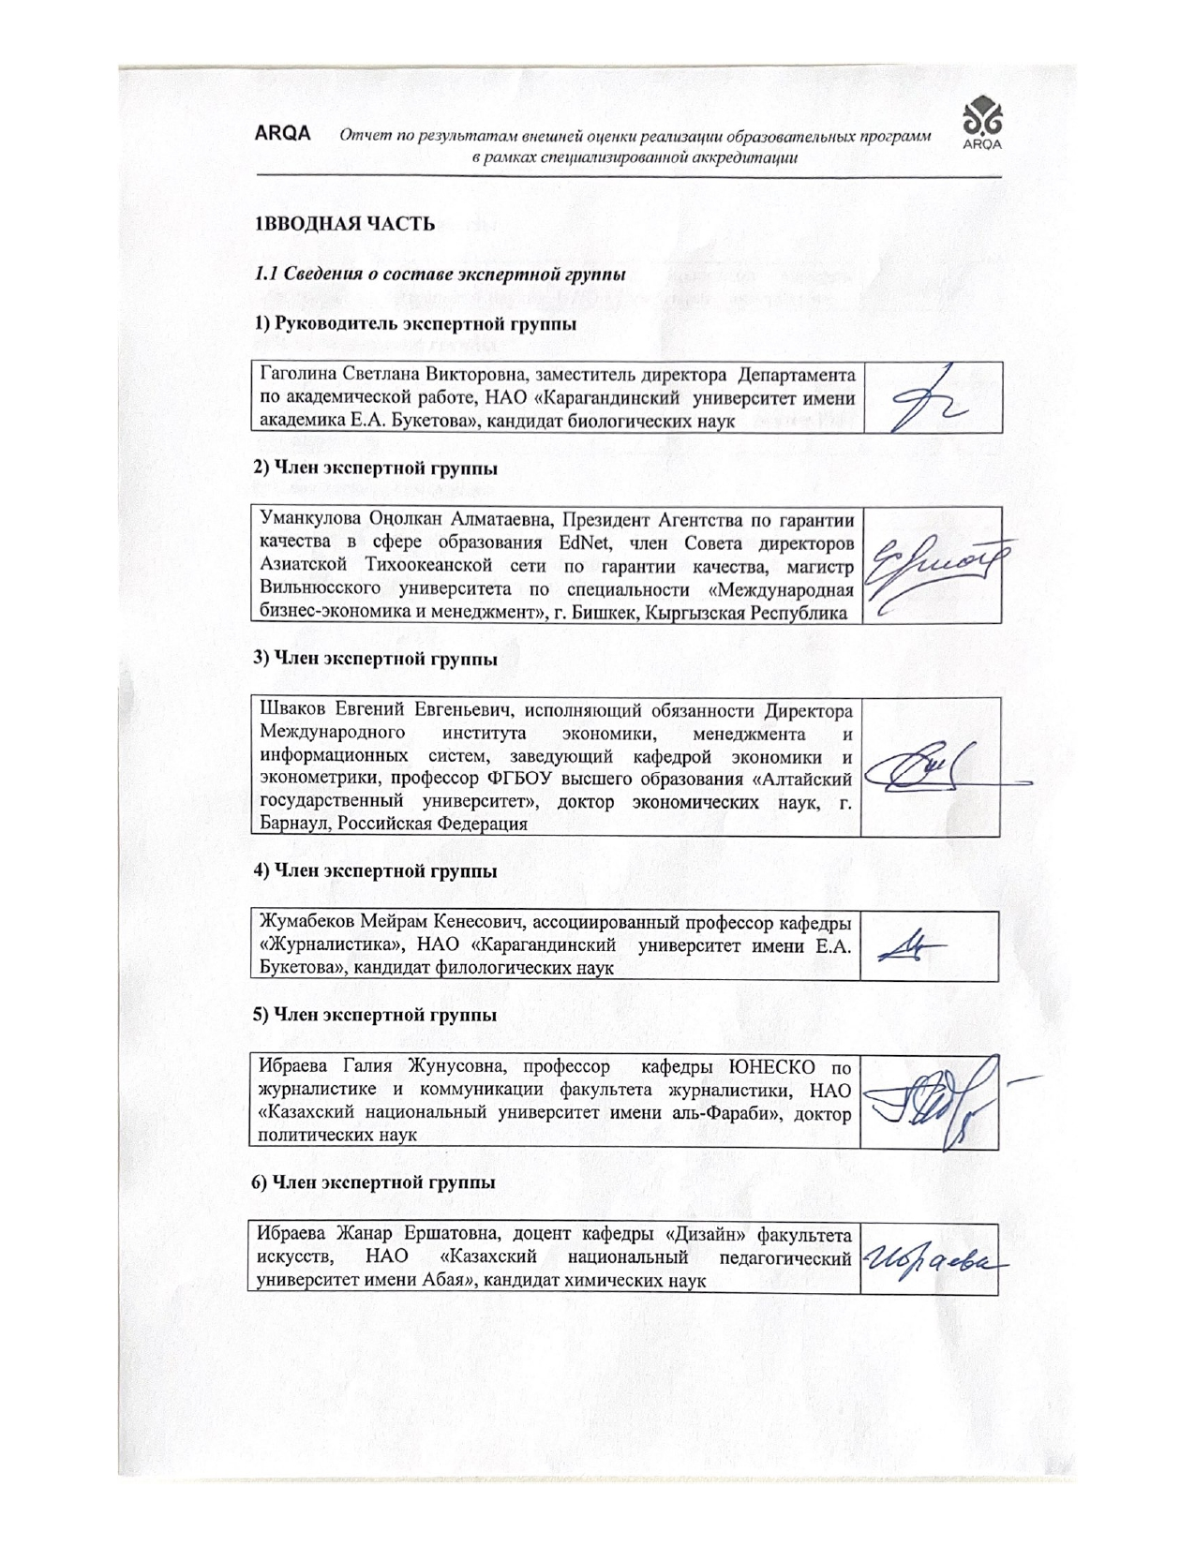
1ВВОДНАЯ ЧАСТЬ
  - Сведения о составе экспертной группы

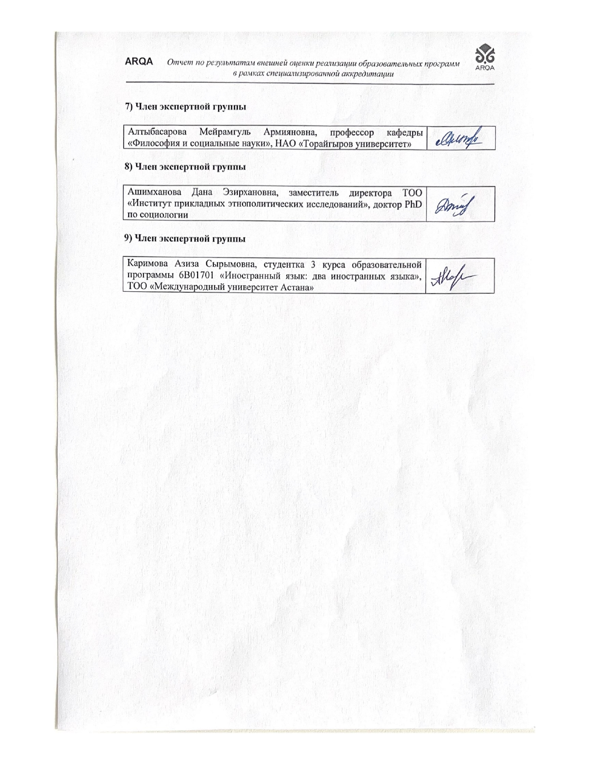
1.2 Описание внешней оценки (визита)

Внешняя оценка НАО «Евразийский национальный университет имени Л.Н.Гумилева» Министерства науки и высшего образования Республики Казахстан в рамках специализированной аккредитации проходила в соответствии с программой визита с 20 по 22 июня 2024 года.
Во время визита посещен учебный корпус факультета журналистики и политологии, (кафедра политологии), расположенный по адресу Янушкевича, 6. На кафедре имеются специализированный кабинет имени Калиева, который используется как лекционный зал и одновременно как аудитория для проведения занятий, оснащенные интерактивными досками, видео, аудиоматериалами. Преподаватели представили собственные учебно-методические разработки, в т.ч. учебные и учебно-методические пособия.
В ходе визуального осмотра была посещена научная библиотека, осмотрены читальные залы, конференц-залы, учебный абонемент, зал ученых, зал электронных ресурсов, инклюзивно-ресурсный центр.
В рамках специализированной аккредитации НАО «Евразийский национальный университет имени Л.Н.Гумилева» было проведено 8 интервью. Встречи с целевыми группами проходили в соответствии с программой визита, с соблюдением установленных временных промежутков. Со стороны руководства аккредитации НАО «Евразийский национальный университет имени Л.Н.Гумилева» было обеспечено присутствие всех участников, заявленных в программе визита интервьюеров.
На встрече с Председателем Правления – Ректором университета Сыдыковым Е.Б. были затронуты вопросы организационной структуры университета, обеспечение материально-технической базы, качество образования, в стратегии развития университета планируется открытие двух филиалов в городе Ош (Кыргызстан) и в Китае, планируется также открытие филиала МГиМО, планируется открытие лабаратории по искусственному интеллекту. Также были затронуты вопросы переподготовки кадров, о научной библиотеке и книгообеспеченности, кадровом потенциале, педагогической нагрузке ППС, в т.ч. с учеными степенями и молодых преподавателей, рейтинговых позициях университета, науке и инновациях, интернационализации через международное сотрудничество, социальной защите обучающихся и сотрудников, развитии инфраструктуры университета, взаимодействию вуза с регионом, работодателями.
Университет стремится к интернационализации высшего и послевузовского образования посредством развития международного сотрудничества и проектов, академической мобильности, привлечения зарубежных ученых и волонтеров, что является особенно актуальным в связи с утверждением новой Концепции развития высшего образования и науки РК до 2029г., выполнение которой потребует увеличения количества зарубежных стажировок молодых преподавателей, реализации совместных научных проектов. Вуз получил статус исследовательского университета. Проводятся различные форумы, приглашаются инвесторы, для строительства общежитий. Интервью с Председателем Правления – Ректором подтвердили, что в вузе разработаны и реализуются планы и стратегические программы, направленные на улучшение всех направлений деятельности вуза.
На встрече с проректорами Университета (6 проректоров) в рамках обсуждения были рассмотрены около 30 вопросов, в числе которых: основные направления научной деятельности по выполнению финансируемых проектов, международное сотрудничество, программы академической мобильности и двойных дипломов, развитие кадрового потенциала, цифровизация и материально-техническая база. Особое внимание было уделено вопросам формирования и обновления образовательных программ, их финансированию, обновлению лабораторной базы, научным стажировкам, повышению квалификации ППС, программам поддержки обучающихся из социально уязвимых слоев и особыми образовательными потребностями (ООП), взаимодействию с работодателями.
В рамках интервью с руководителями структурных подразделений было задано более 30 вопросов, касающихся формирования штата ППС и проведения конкурса на замещение вакантных должностей, повышения квалификации ППС, поддержки молодых ученых, коммерциализации научных проектов, материального стимулирования преподавателей и обучающихся, организации контроля учебных достижений.
На встрече с деканами и зав. кафедрами присутствовали декан факультета журналистики и политологии Сак К.О. и другие деканы, а также 21 заведующих кафедрами- руководители образовательных программ. В ходе интервью были заданы вопросы о процедуре мониторинга, согласования и актуализации ОП, результатов обучения, информировании об ОП, наличии регламента/положения о разработке ОП и силлабуса, педагогической нагрузке ППС, трудоустройстве выпускников, базах практики и стажировки. В ходе обсуждения подтвердилось, что реализуемые образовательные программы периодически актуализируются, имеются внутренние документы по разработке ОП, написанию силлабуса, заключены договоры на прохождение магистрантами стажировки, выполняются научные проекты, разработаны меры социальной защиты обучающихся и материального стимулирования преподавателей. В качестве сильных сторон ОП зав. кафедрами отметили привлечение к учебному процессу практических работников, академическую мобильность.
На встрече ППС показал знание социальной политики Университета в плане их поддержки. В ходе интервью было задано более 30 вопросов, в числе которых: организация учебного процесса в Университете, актуальность образовательных программ и их отличие от ранее реализованных, формирование результатов обучения и механизмов оценивания, развитие материально-технической базы образовательных программ и ее достаточность, участие в разработке образовательных программ ППС, качество подготовки и трудоустройство выпускников, участие ППС в программах академической мобильности, научных исследованиях, публикационной активности, базах практики, прохождении стажировки. Преподаватели подтвердили, что в вузе осуществляется поощрение по итогам учебной, научной и воспитательной деятельности.
Интервью с обучающимися показало, что в вузе налажена обратная связь между ППС и обучающимися, в т.ч. через личный кабинет, докторанты имеют возможность высказать мнение об удовлетворенности образовательной программой, оценить качество проведения как учебных занятий по отдельным дисциплинам, так и учебного процесса в целом. При проведении учебных занятий ППС использует интерактивные формы и инновационные технологии преподавания (смешанное обучение, проектная технология, обучение, основанное на запросах, модульное обучение, контекстное обучение, перевернутый класс, проблемное обучение и др.). ДокторантыОП 8D03106(6D050200)– Политология особенно отметили имеющиеся возможности научной библиотеки, через которую можно получить доступ к мировым ресурсам, что особенно важно при планировании и выполнении научных исследований и написании докторских диссертаций.
Были обсуждены вопросы о мерах поддержки научно-исследовательской деятельности обучающихся, возможностях публикации научных статей, прохождении стажировки за рубежом и на базе ведущих вузов РК.
Выпускникам ОП в ходе беседы было задано более 20 вопросов, в числе которых: об удовлетворенности компетенцими, полученными в процессе обучения в университете, проблемах при устройстве на работу, возможности продолжения обучения, сохранении связей с вузом и сотрудничество в статусе выпускника– специалиста.В ходе интервью выпускниками было отмечено о несвоевременных защитах докторских диссертаций по завершению учебы в докторантуре, причина - в задержках публикации в рейтинговых журналах.
В ходе интервью с работодателями было задано более 20 вопросов. Работодатели по ОП 8D03106 (6D050200)– Политология подтвердили участие в разработке ОП. Были обсуждены вопросы актуализации ОП, сотрудничества с организациями образования и предприятиями, о повышении квалификации выпускников вуза. Отдельные работодатели подтвердили, что они привлекаются к учебному процессу Университетета как практические работники. Особенно ониотметили высокое качество подготовки выпускников вуза, Вместе с тем, было отмечено, что практикоориентированность ОП – это самая важная ее составляющая, постоянно требующая улучшения, в связи с чем программа актуализируется по мере изменения требований НПА или по рекомендации стейхолдеров. Так, в соответствии с рекомендациями Совета работодателей в ОП были введены новые дисциплины «Современные концепции политического управления», «Этнополитические процессы в современном мире».
Во время визита была посещена база практик по ОП 8D03106 (6D050200)– Политология, Казахстанский институт стратегических исследований, где была проведена беседа с заместителем директора Жолдыбалиной А.С. и Центральная избирательная комиссия РК, где еще находится и филиал кафедры. Руководителями практики являются преподаватели, которые имеют опыт работы в вузе. В ходе посещения баз практик установлено, что все процедуры направления на практику (представление, приказ, договора, дневники), контроля над ходом ее проведения и оценка результатов выдержаны в соответствии с внутренними документами Университета.
Экспертная группа считает, что наличие квалифицированных преподавателей является конкурентным преимуществом ОП. Докторанты и преподаватели имеют возможность выполнения совместных научных работ с учеными ближнего и дальнего зарубежья, что подтверждается заключенными международными договорами между Университетом и зарубежными вузами Одним из ключевых элементов является сотрудничество с международными организациями, в частности, Университет Анкары имени Баязит Иылдырым (Турция), Национальный педагогический университет имени М. П. Драгоманова, г.Киев, Украина, Софийский университет имени Климента Охридского г.София (Болгария) и т.д.
Преподаватели ОП особое внимание уделяет вопросам переподготовки ППС, постоянно повышая квалификацию, посещая языковые курсы по овладению иностранными языками, и обучаясь на международных платформах, таких как Coursera. Следует отметить стремление преподавателей к повышению квалификации зарубежом, например, решением Республиканской комиссии по подготовке кадров за рубежом от 20 декабря 2023 года два преподавателя кафедры стали обладателями гранта международной программы «Болашак» на прохождение научной стажировки в Великобритании – зав. кафедрой, к.и.н., профессор Габдулина Б.А. и старший преподаватель, доктор PhD Турсынбек Алия”.
Финансирование ПК ППС осуществляется за счет Университета, это было подтверждено преподавателями во время интервью.
Информирование заинтересованных сторон обо всех изменениях в отношении образовательной программы 8D03106 (6D050200)– Политология реализуется посредством приглашения стейкхолдеров на заседания кафедры, размещения на сайте НАО «Евразийский национальный университет имени Л.Н.Гумилева», который является одним из каналов информирования о деятельности ОП и ее достижениях. С использованием сайта через личный кабинет для каждого преподавателя и докторанта формируется цифровая среда их деятельности.
Для обеспечения качества учебного процесса по ОП 8D03106 (6D050200)– Политология осуществляется постоянный контроль со стороны зав. кафедрой над своевременной разработкой и обновлением учебно-методических материалов, выполнением расписания академических занятий, качеством их проведения, отработана система взаимопосещений занятий преподавателями, что подтверждено имеющимися на кафедре планами, графиками, протоколами заседаний.
На кафедре экспертам была продемонстрирована работа по достижениям преподавателей за последние годы (учебно-методические разработки преподавателей, публикации, участие в выполнении научных исследований и др.).Например, профессор Габдулина Б.А. разработала авторский курс «Этнополитические процессы в современном мире», профессор Нуртазина Р.А. читает авторские курсы «Современные технологии анализа и прогнозирования политических процессов» и «Современные глобальные процессы и мировая политика», также ею был разработан курс «Стратегическое управление политическими проектами», доцентом Жанпейісовой К.Д. разработан курс «Современные концепции политического управления» и т.д.Признанием вклада в развитие отечественной науки и образования ППС кафедры являются награды и грамоты МНиВО РК. Так, в 2020 г. профессорЕлена Нечаева сталаобладателем нагрудного знака «За вклад в науку», профессор Габдулина Б.А., и.о. профессора Дюсембекова М.К., и.о. доцента Жанпейісова К.Д., Каленова Т.С. были отмечены «Құрмет грамотасы» от министра МОН РК за вклад в науку.
ППС кафедры вовлечен в работы отечественных фундаментальных проектов, участвует в научных стажировках что является важным показателем как в развитии ОП, так и науки и политики региона, страны. Члены кафедры в период с 2019 по 2024 гг. принимали участие в научных проектах, различного масштаба, с разными источниками финансирования. За последние 5 лет ППС кафедры были реализованы 4 научных проекта: 1 ГФ, 3 ГФ «Жас ғалым». Под руководством и.о. профессора М.Дюсембековой был успешно реализован научный проект ГФ «Центральная Азия и инициатива «Пояс и путь» после пандемии - возможности и риски» по линииМНиВО РК (2020-2021 гг.).
Выпускники докторантуры Серикжанова А. (научный руководитель – профессор Нуртазина Р.А.) и Болысбек М. (научный руководитель – и.о. профессора Бюлегенова Б.Б.) стали обладателями ГФ молодых ученых «Жас ғалым» (2022-2024 гг.). Также к.полит.наук Тулебаева М.К. в 2022 году стала обладателем ГФ молодых ученых «Жас ғалым» (2023-2025 гг.). Результаты НИР апробируются на научных семинарах кафедры, республиканских и международных конференциях, публикуются в журналах и сборниках конференций в форме научных статей, монографий и представлены в годовых отчета
О результативности научно-исследовательской работы ППС свидетельствуют высокие показатели цитируемости научных публикаций ППС образовательной программы.
Таким образом, эффективная научно-исследовательская деятельность ППС, поступательная динамика публикационной активности ППС, международное сотрудничество с ведущими зарубежными вузами, приглашение ведущих зарубежных специалистов для чтения лекций и проведения совместных научных и научно-методических мероприятий, способствуют интеграции профессорско-преподавательского состава в международное образовательное пространство, улучшая тем самым содержание образовательной программы. Профессорско-преподавательский состав полностью соответствует квалификационным требованиям, уровню и специфике образовательной программы "8D03106 (6D050200) – Политология”. Качественный состав кафедры соответствует требованиям программы и обеспечивает достижение обучающимися намеченных результатов обучения.
В соответствии с процедурой аккредитации было проведено анкетирование преподавателей и обучающихся (докторантов). Количество участвовавших в анонимном анкетировании преподавателей – 86человек.
Анализ степени удовлетворенности условиями труда условиями труда, участие в управлении ОП (полномочия и объем занятости, доступность информации, участие в принятии решений, отношения в коллектив, условия найма, охрана здоровья, безопасность труда, гарантии занятости, удовлетворенность миссией, политикой и стратегией вуза, ролью вуза в жизни общества) показал, что ППС удовлетворен примерно на (90%). Вместе с тем, по отдельным оцениваемым критериям ППС удовлетворен не в полной мере. К таким критериям относятся: удовлетворенность переменами и их внедрением, карьерный рост, отношение со стороны руководства, равные возможности, удовлетворенность деятельностью руководства (84,88%), развитие потенциала (возможность к развитию и совершенствованию) – 88,37%, оплатой труда удовлетворены 61,63% преподавателей. Вместе с тем, были предложения от ППС об уменьшении педагогической нагрузки, чтобы они могли больше акцентировать внимание творчеству и самообразованию. условий труда не зафиксировано.
Количество участвовавших в анонимном анкетировании обучающихся составило 10 человек. Анализ проведенного анкетирования показал, что значительная часть докторантов удовлетворена качеством предоставления образовательных услуг и оказанием им поддержки, условиями прохождения практик, наличием необходимой литературы, содержанием занятий и обеспеченностью информационными справочниками на 90%.
Использование в учебном процессе наглядности и ТСО, достаточным местом в читальном зале, наличием компьютеров вполне удовлетворены 70% опрошенных, и 80% информированы об изменениях в учебном процессе.
По итогам анкетирования обучающиеся высказали ряд предложений, в числе которых предлагают улучшить оснащенность и материально-техническую базу учебных аудиторий.
Вместе с тем, были предложения от обучающихся об открытии бесплатных курсов по изучению английского языка, об увеличении КОКСОН журналов.

2.ОБЩАЯ ХАРАКТЕРИСТИКА ОБРАЗОВАТЕЛЬНОЙ ПРОГРАММЫ

Образовательная программа «8D03106 (6D050200) - Политология» разработана и утверждена на кафедре Политологии факультета журналистики и политологии, согласно нормативным документам МН и ВО РК, в т.ч. в соответствии с ГОСО РК послевузовского образования, Дублинскими дескрипторами, согласованными с Европейской рамкой классификации, и с учетом рекомендаций работодателей.
Основные стратегические направления развития образовательных программ Университета определены в Стратегии развития ЕНУ им. Л.Н. Гумилева на 2020-2025 гг.
Политика обеспечения качества образовательных программ кафедры политологии реализуется в соответствии с миссией, стратегическим планом, целями и задачами Евразийского национального университета им. Л.Н. Гумилева.
Цель образовательной программы «8D03106 (6D050200) – Политология»:подготовка исследователей и экспертов в сфере политики, преподавателей высших учебных заведений, политологов-управленцев, способных к эффективной работе по приоритетным направлениям развития науки, готовых к постоянному профессиональному росту, социальной и профессиональной мобильности - ориентированы на потребности общества, экономики, рынка труда, выдержаны в соответствии с перспективными направлениями политической науки и основными трендами современного рынка интеллектуального труда, и позволяют выпускникам в дальнейшей трудовой деятельности достичь профессиональных успехов.
Общее количество штатных остепененных преподавателей кафедры «Политология» составляет на 2023-24 учебный год - 17 преподавателей, из них 2 доктора наук, 11 кандидатов наук, 4 доктора PhD.
Штатная укомплектованность и остепененность профессорско-преподавательского состава ОП составляет 100 %, что является одной из сильных сторон программы.
За 2019-2024 учебные годы отмечен рост численности докторантов, поступивших на ОП «Политология», что свидетельствует об эффективности и результативности профориентационной работы. Высокие показатели поступления докторантов на ОП «Политология» в 2021-2022 годы связаны с госзаказом на эту ОП. Все гранты были освоены кафедрой политологии. Последние два года кафедра тоже осваивала все гранты по ОП «Политология» как в осенний, так и зимний прием. И только в 2023 году два гранта были не освоены по причине недобора баллов претендентами на обучение в докторантуре.
Образовательная программа привлекательна и для зарубежных граждан. Обучение докторантов из-за рубежа (Байшань Гульцзи (КНР), Ван Лулу (КНР), Н.Тернов (РФ) показывает конкурентоспособность ОП "8D03106 (6D050200) – Политология” и высокий уровень качества образования. Как смогли убедиться эксперты, в Университете созданы необходимые условия для выполнения научных исследований докторантов, которые осуществляются под руководством научных руководителей и зарубежных консультантов.
Эксперты отмечают хороший кадровый потенциал кафедры политологии, который подтверждается 100%-й остепененностью преподавателей, обслуживающих ОП «8D03106 (6D050200) - Политология», достаточный библиотечный фонд, представленный на бумажных и электронных носителях, учебно- методическая база, условия, созданные в Университете для осуществления научной деятельности и повышения квалификации ППС, меры материального стимулирования преподавателей, действующую систему социальной защиты обучающихся.

3. Аналитическая часть

3.1. Анализ окончательной редакции Отчета

Глава 1 «Реализация политики обеспечения качества»
Рекомендация эксперта | Реализация
раскрыть систему формирования и поддержки внутренних стейкхолдеров в п. 1. | Выполнено.
в критерии 3с привести информацию об эффективности политики обеспечения качества  через несколько ключевых механизмов в п.3с. | Выполнено.
отразить, какие авторские курсы и кто является автором в п. 2b. | Выполнено.
показать в п. 3а механизм подбора квалифицированного ППС и других  сотрудников в контексте политики обеспечения качества. | Выполнено.
показать акты внедрения результатов исследований в учебный  процесс в п. 3b. | Выполнено.

Глава 2 «Образовательные программы: разработка и утверждение»
Рекомендация эксперта | Реализация
показать информацию регулярной актуализации ОП в п.2а. | Выполнено.
убрать повтор цели образовательной программы в п.п. 1а, 3а. | Выполнено.
привести данные о ведущих занятия зарубежных ученых в п.5. | Выполнено.
исправить неактивные ссылки (с.12). | Выполнено.

Глава 3 «Студентоцентрированное обучение, преподавание и оценка успеваемости»
Рекомендация эксперта | Реализация
указать в п.1d как стимулируется учебная активность обучающихся. | Выполнено.
раскрыть в п. 2с оценивания знаний современных методов проверки. | Выполнено.
раскрыть в п. 3е механизм привлечения к политике академической честности преподавателей, обучающихся ОП. | Выполнено.

Глава 4 «Студенты: прием, сопровождение учебных достижений, сертификация»
Рекомендация эксперта | Реализация
в описании 1а раскрыть механизм системной профориентационной работы по  привлечению обучающихся. | Выполнено.
в отчете привести в соответствие представленные рисунки на стр.33 своей нумерации. | Выполнено.
в критерии 1b раскрыть анализ эффективности деятельности Совета работодателей. | Выполнено.
в тексте 2b устранить повторяющийся абзацы. | Выполнено.

Глава 5 «Профессорско-преподавательский состав»
Рекомендация эксперта | Реализация
в критерии4с раскрыть механизмы и результаты системного анализа мониторинга  деятельности ППС | Выполнено.

Глава 6 «Творческое и личностное развитие студентов»
Рекомендация эксперта | Реализация
В критерии 1а показать результаты оценки уровня вовлеченности обучающихся в  творческую деятельность; | Выполнено.
Согласно критерию 1а раскрыть механизм участия обучающихся в республиканском конкурсе  НИРС | Выполнено.
В критерии 1с раскрыть в рамках педагогической практики механизм организации  внеучебных мероприятий. | Выполнено.

Глава 7 «Постоянный мониторинг и периодическая оценка образовательных программ»
Рекомендация эксперта | Реализация
критерий оценки 1b предоставить информацию о механизме сертификации студентов; | Выполнено.
в критерии оценки 1d выявить результаты ожиданий, потребностей и удовлетворенности  докторантов обучением по ОП; | Выполнено.
критерий оценки 1f: показать механизм системы мониторинга на рынке труда с  работодателями. | Не выполнено.

Глава 8 3 «Специфика образовательной программы для уровня докторантуры»
Рекомендация эксперта | Реализация
В критерии 1b раскрыть механизм прохождения научных стажировок в научных  организациях или организациях соответствующих отраслей; | Выполнено.
В критерии 1а указать опыт зарубежных организаций высшего и послевузовского  образования реализующих аккредитованные программы | Выполнено.

3.2. Анализ соответствияреализации образовательной программы Стандартам ARQA.

3.2.1 SWOT- Анализ

Сильные стороны образовательной пограммы:
- высокий процент преподавателей с учеными степенями, обслуживающих ОП 8D03106 (6D050200) – Политология (100%);
- участие ППС в конкурсах грантового финансирования (ГФ) МНВО РК;
- поддержка и создание условий для участия ППС и докторантов в различных исследовательских проектах, повышении квалификации за счет средств Университета;
- стимулирование профессионального и личностного роста преподавателей;
- сильная база практики;
- академическая мобильность обучающихся;
- высокий процент трудоустройства выпускников образовательной программы8D03106 (6D050200) – Политология (100%).

Слабые стороны образовательной программы:
- несвоевременные защиты докторских диссертации;
- малочисленность журналов КОКСОН для публикации;
- не проводится механизм системы мониторинга на рынке труда с
работодателями.

3.2.2 Соответствие стандартам специализированной аккредитации

По Стандарту 1. «РЕАЛИЗАЦИЯ ПОЛИТИКИ ОБЕСПЕЧЕНИЯ КАЧЕСТВА»

Замечание: отсутствует.
Рекомендация: отсутствует.
Вывод: реализация образовательной программы соответствует стандарту.

По Стандарту 2. «ОБРАЗОВАТЕЛЬНЫЕ ПРОГРАММЫ: РАЗРАБОТКА И УТВЕРЖДЕНИЕ»

Замечание: отсутствует.
Рекомендация: отсутствует.
Вывод: реализация образовательной программы соответствует стандарту.

По Стандарту 3. «СТУДЕНТОЦЕНТРИРОВАННОЕ ОБУЧЕНИЕ, ПРЕПОДАВАНИЕ И ОЦЕНКА УСПЕВАЕМОСТИ»
Замечание: отсутствует.
Рекомендация: отсутствует.
Вывод: реализация образовательной программы соответствует стандарту.

По Стандарту 4. «СТУДЕНТЫ: ПРИЕМ, СОПРОВОЖДЕНИЕ УЧЕБНЫХ ДОСТИЖЕНИЙ, СЕРТИФИКАЦИЯ»

Замечание: отсутствует.
Рекомендация: отсутствует.
Вывод: реализация образовательной программы соответствует стандарту.

По Стандарту 5. «ПРОФЕССОРСКО-ПРЕПОДАВАТЕЛЬСКИЙ СОСТАВ»

Замечание: отсутствует.
Рекомендация: отсутствует.
Вывод: реализация образовательной программы соответствует стандарту.

По Стандарту 6. «ТВОРЧЕСКОЕ И ЛИЧНОСТНОЕ РАЗВИТИЕ СТУДЕНТОВ»

Замечание: отсутствует.
Рекомендация: отсутствует.
Вывод: реализация образовательной программы соответствует стандарту.

По Стандарту 7. «ПОСТОЯННЫЙ МОНИТОРИНГ И ПЕРИОДИЧЕСКАЯ ОЦЕНКА ОБРАЗОВАТЕЛЬНЫХ ПРОГРАММ»

Критерий 1f мониторинг изменяющихся потребностей общества и требований рынка труда;
Замечание: Согласно п.1fмониторинг изменяющихся потребностей общества и требований рынка труда не разработан механизм системы мониторинга на рынке труда с
работодателями.
Рекомендация: разработать механизм системы мониторинга на рынке труда с
работодателями.
Вывод: реализация образовательной программы частично соответствует стандарту.

По Стандарту 8-3. «СПЕЦИФИКА ОБРАЗОВАТЕЛЬНОЙ ПРОГРАММЫ ДЛЯ УРОВНЯ Докторантуры»

Замечание: отсутствует.
Рекомендация: отсутствует.
Вывод: реализация образовательной программы соответствует стандарту.
Область улучшения: использовать опыт зарубежных организаций высшего и послевузовского образования, реализующих аккредитованные программы.

По Стандарту 9. «ПЕРИОДИЧЕСКИЕ ПРОЦЕДУРЫ ВНЕШНЕЙ ГАРАНТИИ
КАЧЕСТВА»

Замечание: отсутствует.
Рекомендация: отсутствует.
Вывод: реализация образовательной программы соответствует стандарту

4. ЗАКЛЮЧЕНИЕ

Экспертная группа, по внешней оценке, реализации образовательной программы в рамках специализированной аккредитации
1) считает, что реализация образовательной программы «8D03106 (6D050200) - Политология» соответствует стандартам ARQA;
2) рекомендует Аккредитационному Совету принять решение о полной аккредитации.

